DI TERJANG AIR BAH JEMBATAN DI RUAS JALAN

KUTA – AWANG AMBLAS

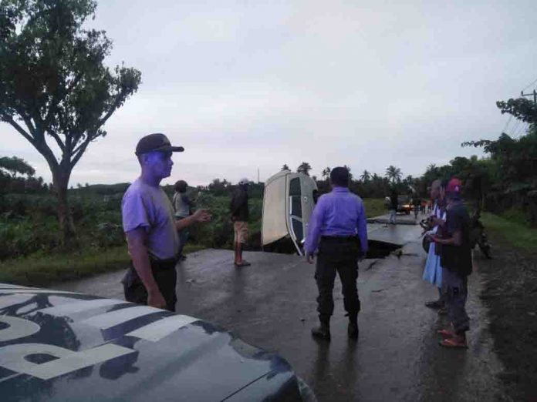
Kecelakaan yang diakibatkan amblasnya jembatan di perbatasan Dusun Ujung Desa Kuta dengan Dusun Petiwung Desa Sukadana Kecamatan Pujut, Sabtu, 14 Maret 2020 dini hari. (Suara NTB/ist)

Praya (Suara NTB) – Salah satu jembatan di perbatasan Dusun Ujung Desa Kuta dengan Dusun Petiwung Desa Sukadana Kecamatan Pujut, Sabtu, 14 Maret 2020 dini hari, amblas. Akibatnya, ruas jalan yang ada di lokasi tersebut nyaris putus. Tiga pengendara sepeda motor dikabarkan mengalami luka-luka dalam kejadian yang berlangsung sekitar pukul 03.00 Wita tersebut.
Dari tiga unit sepeda motor yang jatuh saat jembatan amblas tersebut, satu unit sepeda motor dikabarkan masih hilang. Sementara satu unit lainnya ditemukan sekitar 1 km dari lokasi kejadian. Lantaran terseret air sungai. Tidak hanya itu, sebuah mini bus juga ikut terjatuh. Tetapi tidak sampai melukai pengemudinya. Mobil jenis Toyota Inova tersebut pun sudah berhasil dievakuasi dari lokasi kejadian.
Kapolsek Pujut, AKP Saogi, yang dikonfirmasi Sabtu siang, mengatakan, kalau musibah amblasnya jembatan di ruas jalan Kuta-Awang tersebut, berlangsung pada Sabtu dini hari. Sebelumnya, wilayah Desa Kuta dan sekitarnya diguyur hujan lebat sejak Jumat malam.
Derasnya guyuran hujan membuat air sungai meluap. Lantaran badan sungai tidak bisa menampung besarnya air yang datang. Kondisi tersebut kian diperparah dengan adanya air kiriman dari wilayah hulu yang kontur wilayah sedikit berbukit.
Air yang datang terus menerus membuat badan jembatan mulai rapuh. Dan, tiba-tiba jalan diatas jembatan tersebut pun amblas. Pada saat kejadian, kondisi jalan yang berada didepan proyek pembangunan sirkuit MotoGP tersebut cukup ramai. Karena adanya aktifitas masyarakat yang tengah menggelar acara Bau Nyale Poton (terakhir) di sepanjag pantai Kuta dan sekitarnya.
Kejadian yang berlangsung tiba-tiba membuat tiga sepeda motor yang tengah melintas terjatuh ke dalam sungai yang deras. Adapun pengendaranya masing-masing, Dawi Agung dan Dabak, warga Desa Kawo serta Sahri, asal Dusun Pajeruk Desa Gapura mengalami luka-luka. Bahkan ada yang sampai harus dibawa ke puskemas terdekat.
Kemudian tidak lama berselang satu Toyota Kijang Inova juga ikut terjatuh. Diduga kuat, pengemudinya tidak sadar kalau jalan yang hendak dilewatinya amblas. Namun demikian, pengemudi mini bus tersebut Hapipin (35) dikabarkan tidak mengalami luka yang berarti. Hanya mengalami sedikit trauma.
Pasca kejadian itu, aparat kepolisian yang mendapat laporan langsung mengamankan lokasi kejadian. Mobil mini bus dengan bagian depan sudah masuk ke sungai, kemudian dievakuasi oleh warga. Dibantu alat berat dari pihak ITDC.
Meski jalanya amblas, namun ruas jalan tersebut sementara masih bisa dilalui. Karena tidak seluruh bagian badan jalan yang amblas. Masih ada bagian jalan yang tersisa. Itu yang digunakan oleh pengguna jalan untuk melintas.

“Bagian jalan yang amblas sudah kita amankan supaya tidak memakan korban lagi. Adapun bagian jalan yang masih tersisa itu yang digunakan penggunaan jalan untuk melintas sementara waktu sampai menunggu proses perbaikan,” terang Saogi. (kir)

Sumber Berita
1.https://www.suarantb.com/lombok.tengah/2020/291043/Diterjang.Air.Bah,Jembatan.di.Ruas.Jalan.Kuta.Awang.Amblas/ (Suara NTB 14 Maret 2020)
2. https://lombokpost.jawapos.com/video/15/03/2020/jembatan-penghubung-sukadana-kuta-mandalika-putus/ (Lombok Post 15 Maret 2020)

Catatan
Selama ini infrastruktur jembatan belum diatur secara detail. Pasalnya, jembatan dianggap sebagai bagian dari jalan.. Dalam draft RUU Jalan, sama sekali tidak ada pasal yang secara khusus membahas soal jembatan, karena dalam ketentuan umum jembatan masih merupakan bagian dari jalan yang dimaksud dengan “jembatan” adalah jalan yang terletak diatas permukaan air dan/atau di atas permukaan tanah.
Dalam UU Jalan, keberadaan jembatan tergantung dari kategori jalannya. Bila
jalannya masuk kategori kabupaten atau provinsi, pelaksana pembangunannya adalah pemerintah daerah. Pemerintah Daerah adalah gubernur, bupati, atau walikota, dan perangkat daerah sebagai unsur penyelenggara pemerintahan daerah.
Apabila terjadi gangguan dan hambatan terhadap fungsi ruang milik jalan, penyelenggara jalan wajib segera mengambil tindakan untuk kepentingan pengguna jalan.
Penggunaan ruang manfaat jalan yang memerlukan perlakuan khusus terhadap
konstruksi jalan dan jembatan harus mendapat dispensasi dari penyelenggara jalan sesuai kewenangannya. Semua akibat yang ditimbulkan dalam rangka perlakuankhusus
terhadap konstruksi jalan dan menjadi tanggung jawab pemohon dispensasi. Perbaikan
terhadap kerusakan jalan dan jembatan sebagai akibat penggunaan ruang manfaat jalan
menjadi tanggung jawab pemohon dispensasi.
Perencanaan teknis merupakan kegiatan penyusunan dokumen rencana teknis yang berisi gambaran produk yang ingin diwujudkan mencakup perencanaan teknis jalan, jembatan, dan terowongan. Perencanaan teknis jalan sekurang-kurangnya memenuhi ketentuan teknis mengenai:
a. ruang manfaat jalan, ruang milik jalan, dan ruang pengawasan jalan;
b. dimensi jalan;
c. muatan sumbu terberat, volume lalu lintas, dan kapasitas;
d. persyaratan geometrik jalan;
e. konstruksi jalan;
f. konstruksi bangunan pelengkap;
g. perlengkapan jalan;
h. ruang bebas; dan
i. kelestarian lingkungan hidup
Perlakuan khusus terhadap konstruksi jalan dan jembatan berupa penyesuaianstruktur dan geometrik jalan dan jembatan untuk mampu mendukung kebutuhan penggunaan ruang manfaat jalan, seperti perkuatan jembatan, perkuatan/perbaikan perkerasan, penyesuaian geometrik jalan, penyesuaian ruang bebas, penentuan lokasi, dan penyiapan tempat istirahat.

PP Nomor 34 Tahun 2016 Pasal 1 Ayat 2 dan 3
PP Nomor 34 Tahun 2016 Pasal 41
PP Nomor 34 Tahun 2016 Pasal 86
PP Nomor 34 Tahun 2016 Pasal 54

